**C. GIẢI PHÁP < Mô hình của sản phẩm >**

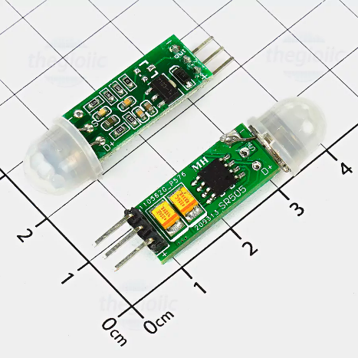**Cảm biến chuyển động**

* **Loại cảm biến**: HC-SR505
* **Điện áp sử dụng**: 5V
* **Góc cảm ứng**: Hình nón <100 độ
* **Khoảng cách đo:** 2,86m (3m lý thuyết)
* **Kích thước:** 4x0.6x1cm
* **Đường kính ống kính cảm biến:** 10mm

**Cảm biến ánh sáng BH1750**

* **Loại cảm biến**: HC-SR505
* **Điện áp sử dụng**: 5V
* **Thư viện**: BH1750.H
* **Đơn vị đo:** LUX
* **Giao thức:**
* **Kích thước:** 13.9x18.5mm

**Arduino Uno**

* Diagram, engineering drawing

  Description automatically generated **Bộ xử lí** : Atmega328P
* **Điện áp hoạt động**: 5 V / 7 – 12 V
* **Tốc độ CPU** : 16 MHz
* **Analog In/Out** : 6/0
* **Digital IO/PWM** : 14/6
* **Bộ nhớ** : 1 kB EEPROM,2 kB SRAM,32 kB Flash
* **UART** : 1
* **ADC :** 10 bit

**Relay SLA-05VDC-SLA**

* 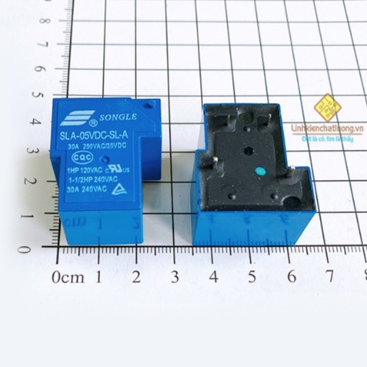**Họ relay**: SLA-05VDC
* **Điện áp kích:** 5VDC
* **Số chân**: 4 chân
* **Điện áp tải:** 30A/240VAC
* **Kích thước:** 13.9x18.5mm

**Đèn led Duhal BN-L53**

**D. DỮ LIỆU.**

Lồng cái sơ đồ khối vô!!

**E. LẬP TRÌNH**

Tất cả các thay đổi về phần lập trình đã được đẩy lên github, quét mã qr để truy cập. (<https://bit.ly/3QN0MyK>)

**1. Cảm biến**

Kết nối hai cảm biến BH1750 và HC-SR501với bộ kit Adruino Uno R3. Sau đó lập trình bộ kit có thể nhận được các thông số từ cảm biến: độ sáng , chuyển động.

Hình 3: Đoạn code lấy thông số cảm biến (Arduino IDE)

Do cảm biến BH1750 dùng giao thức I²C để giao tiếp với kit Arduino nên phải khai báo sử dụng thư viện “Wire.h”, chính cảm biến BH1750 có thư viện riêng nên cần phải khai báo “BH1750.h” để có thể sử dụng được nó. Cảm biến HC-SR501 chỉ giao tiếp với kit Arduino qua chân GPIO và trả giá trị digital nên không cần thư viện.

Khai báo sử dụng chân 3 để có thể đọc giá trị của HC-SR501, cảm biến BH1750 sử dụng 3 chân A5(SCL), A4(SDA), A3(ADD) do được cài sẵn trong thư viện “BH1750.h” nên chỉ cần khai báo “BH1750 lightMeter;”.

Sau đó, giá trị trả về của cảm biến BH1750 sẽ được lưu là valb dưới dạng unassign integer 2 byte, và giá trị của cảm biến HC-SR501 sẽ được lưu là vala. Hai giá trị vala, và valb sẽ quyết định đóng mở của rơ-le (relay) trong phần sau.

**2 Đóng, mở rơ-le (relay)**

Hình 4 : Đoạn code để đóng mở Rơ-le (Arduino IDE).

Sau khi đã nhận được vala và valb, bộ kit Arduino Uno R3 sẽ thực hiện thuật toán xét giá trị của chúng. Nếu đủ điều kiện thì rơ-le sẽ bật và để dòng 220V làm sáng đèn, ngược lại sẽ không bật đèn hoặc tắt đèn sau 10s.

**F. LAYOUT**

Do sơ xuất trong việc tính dòng điện trong mạch và thay đổi về số hiệu relay, thực tế có thể khác so với hình ảnh trong fritzing

// **Lồng ảnh thực vào đây (gửi sau)**

**G. SẢN XUẤT THỬ, TÍCH HỢP**

**1.Thử nghiệm:**

Tham khảo bảng tính >>> trên github để biết thêm thông tin chi tiết.

Có tổng cộng 3 thử nghiệm đã được áp dụng.

-Xác định tầm và độ chính xác của cảm biến chuyển động HC-SR505: Sử dụng thước dây và compa tự chế, vẽ những đường cong cách nhau 20cm, từ tâm cảm biến SR505 thẳng xuống sang hai bên mỗi bên 50 độ, cách cảm biến 4m. Từ từ tiến lại gần cảm biến cho đến khi Serial Monitor hiện giá trị 1, thực hiện 100 lần cho ra kết quả tầm đo xa nhất ở dưới bảng.

-Xác định độ trễ của gói sản phẩm khi bật/tắt.: Hầu hết độ trễ sinh ra là do cảm biến HC-SR505 có độ trễ phần cứng và thời gian relay đóng. Thực hiện 100 lần lướt tay qua cảm biến và bấm giờ đến khi đèn sáng.

-Xác định độ sáng của môi trường xung quanh và ảnh hưởng của đèn đến kết quả đo của cảm biến BH1750. Bật tắt đèn cách nhau 5s, thực hiện 100 lần ghi được kết quả trung bình của môi trường và khi đèn bật bên dưới.

Kết quả:

|  |  |  |  |  |
| --- | --- | --- | --- | --- |
|  | Môi trường (lux) | Khi bật đèn (lux) | Độ trễ (s) | Tầm đo xa nhất (m) |
| Trung bình | 5 | 149 | 0.78 | 2.86 |

**2.Hoàn thiện:**

Do chưa có bản vẽ và thử trên phần mềm vẽ kỹ thuật nên việc sai sót là không thể tránh khỏi, ngoài ra còn chưa sử dụng Arduino pro mini, chưa thể thiết kế mạch SMD nên vẫn còn nhiều dây dợ.

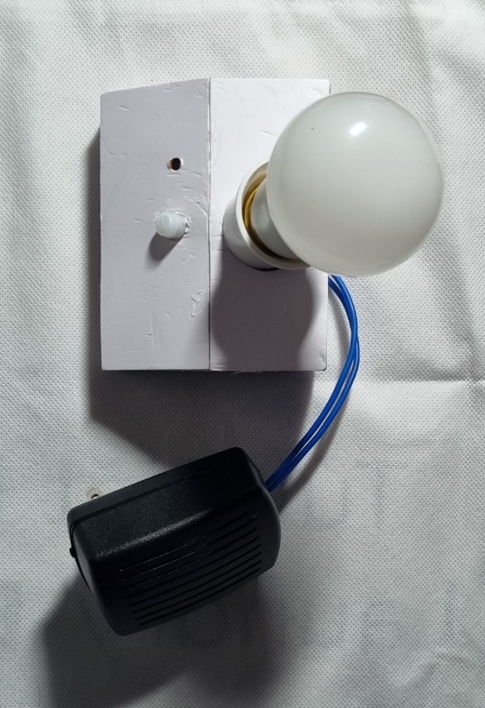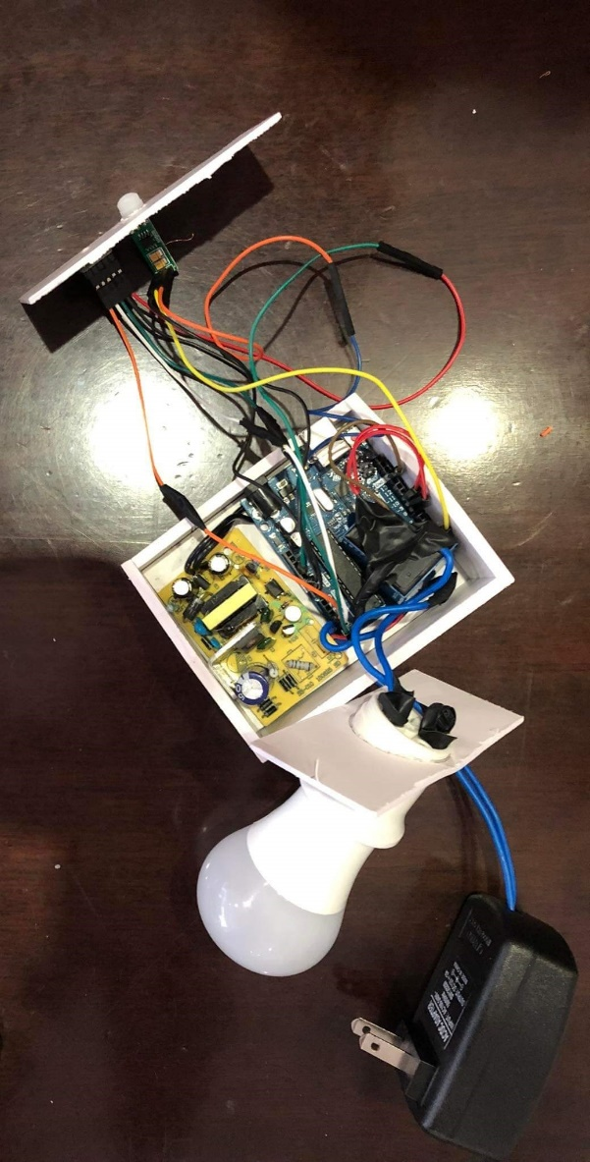

Phần bảng tôi làm dưới đây:

## Bảng phân công nhiệm vụ

Team bọn em gồm có 5 members. Mỗi thành viên có những điểm mạnh và điểm yếu riêng. Làm việc theo bảng và lợi thế của mỗi thành viên để có thể tạo hiệu suất cao nhất

Table 3.2 Human Resource Table

|  |  |  |  |  |  |
| --- | --- | --- | --- | --- | --- |
| **ID** | **Họ và Tên** | **Điểm mạnh** | **Điểm yếu** | **Trạng thái** | **Other** |
| #1 | Đào Bích Thương | * Kĩ năng chỉ đạo nhóm * Kĩ năng trình bày, thuyết trình * Microsoft PowerPoint * Microsoft Word | * Kĩ năng điện, lắp mạch * Thực hành mạch | Luôn sẵn sàng |  |
| #2 | Đới Đăng Trung | * Kĩ năng trình bày, thuyết trình * Kĩ năng điện, lắp mạch * Microsoft PowerPoint * Draw.io | * Kĩ năng trình bày * Thực hành mạch | Luôn sẵn sàng |  |
| #3 | Trần Tiến Thành | * Kĩ năng trình bày, thuyết trình * Microsoft PowerPoint * Kĩ năng tạo, hàn mạch * Thiết kế vỏ sản phẩm | * Kĩ năng làm mạch * Hàn mạch | Luôn sẵn sàng |  |
| #4 | Trần Bá Thành | * Tạo chương trình C/C++ * Kĩ năng điện, lắp mạch * Kĩ năng tạo, hàn mạch * Kỹ năng dùng phần mềm mô phỏng | * Kĩ năng trình bày * Microsoft PowerPoint | Luôn sẵn sàng |  |
| #5 | Phạm Minh Quý | * Kĩ năng tạo, hàn mạch * Microsoft Word * Kĩ năng hỗ trợ | * Giao tiếp chưa tốt * Chưa nhiệt tình | 80% sẵn sàng |  |

Tất cả các thành viên đều đã hoàn thành công việc.

|  |  |  |
| --- | --- | --- |
| **Task ID** | **Nhiệm vụ** | **Người đã làm** |
| #1 | Khởi tạo dự án | Tất cả các thành viên |
| #2 | Phát triển dự án | Tất cả các thành viên |
| #3 | Thiết kế sơ đồ khối | Trần Tiến Thành |
| #4 | Thiết kế mỗi khối |  |
|  | Khối cảm biến | Trần Tiến Thành, Đới Đăng Trung |
| Khối xử lý | Trần Tiến Thành, Đới Đăng Trung |
| Khối Relay | Trần Tiến Thành, Đới Đăng Trung |
| #5 | Những phương pháp thay thế | Tất cả các thành viên |
| #6 | Chạy thử | Tất cả các thành viên |
|  | Mô phỏng Proteus | Trần Bá Thành |
| Chạy thử bằng bo mạch | Trần Bá Thành |
| #7 | Hoàn thiện sản phẩm | Tất cả các thành viên |
|  | Chạy thử sản phẩm | Tất cả các thành viên |
| #8 | Bảo vệ dự án | Tất cả các thành viên |